**XX313** *Scheda creata il 7 gennaio 2024*

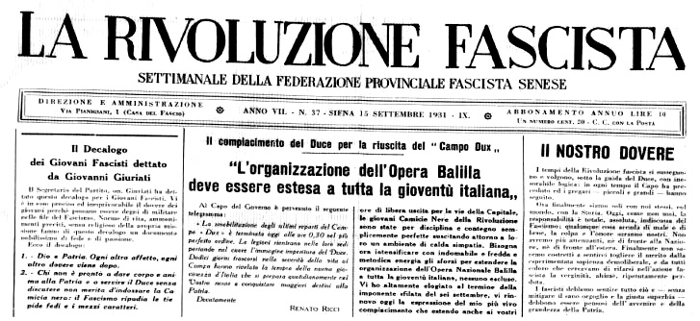 **Descrizione storico-bibliografica**

La \***scure** : organo dei Fasci di combattimento di Siena e provincia. - Anno 1, n. 1 (aprile 1921)-anno 4, n. 53 (dicembre 1924). - Siena : [s. n.], 1921-1924. - 4 volumi. ((Settimanale. - CFI0376145

Il \***popolo senese** : bisettimanale fascista. - Anno 1, n. 1 (1925)-anno 5, n. 52 (8 luglio 1929). - Siena : [s. n.], 1925-1929. - 5 volumi. - CFI0375879

La \***rivoluzione fascista** : foglio d'ordini della Federazione dei fasci di combattimento di Siena. - Anno 5, n. 53 (1929)- . - Siena : [s. n., 1929-1943]. – 14 volumi. ((Settimanale. – Poi sottotitolo: settimanale della Federazione provinciale fascista senese. - CFI0376092

\***Foglio d'ordini della Federazione senese dei fasci di combattimento**. - Siena : [s.n.], [1936-1937?]. – 2 volumi ; 58 cm. ((Settimanale. - RT10184718

Continuazione parziale di: La *rivoluzione fascista

Autore: Federazione dei fasci di combattimento <Siena>

Soggetto: Fascismo – Siena <prov.> - Periodici